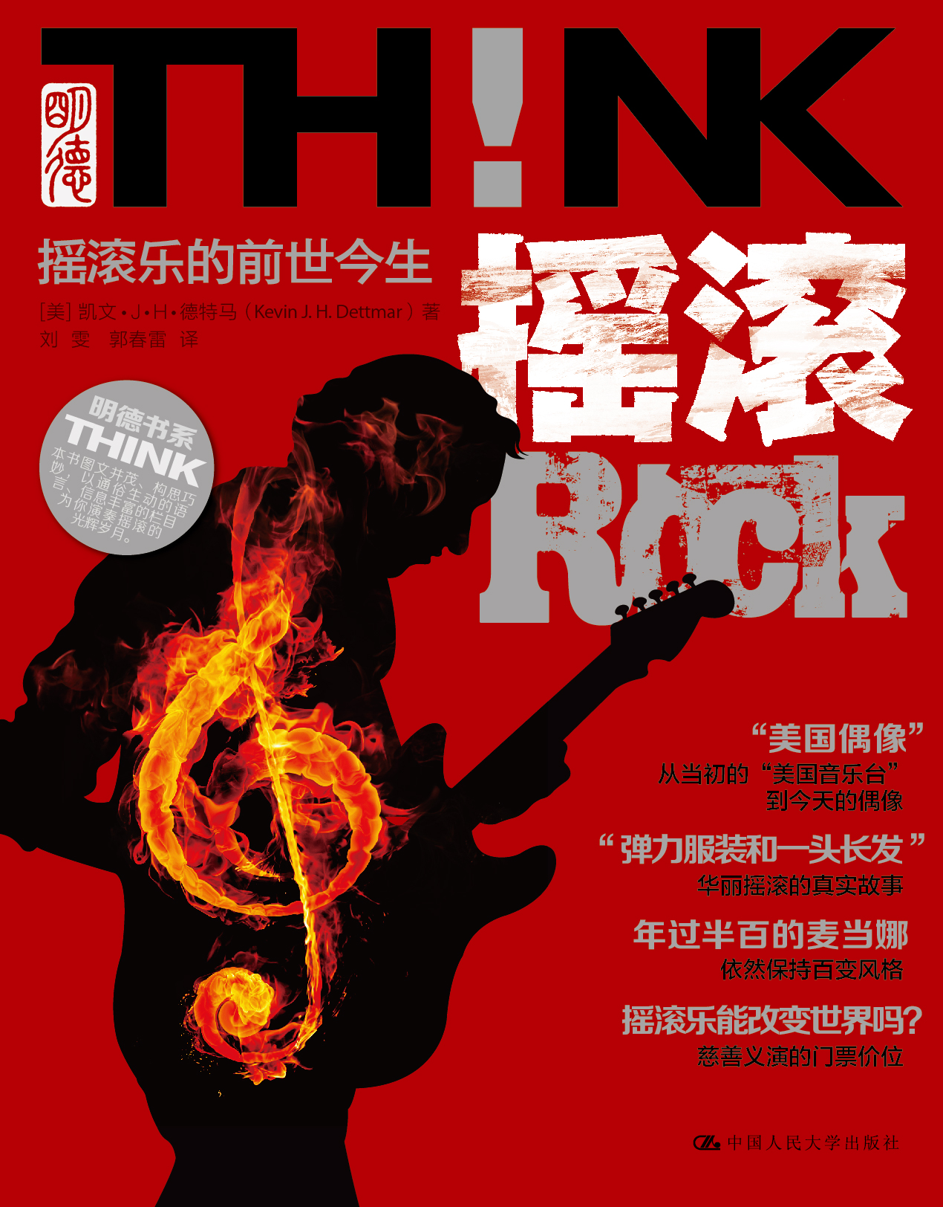
书 名：摇滚！摇滚的前世今生
书 号：978-7-300-16738-1
作 者：[美]凯文·J·H·德特马
规 格：16开 页数：352 正文80克玉龙书纸
部分章节四色印刷
字 数：500千字
出版时间：2013年2月
定 价：68.00 元
出 版 社：中国人民大学出版社
[内容简介]
什么样的音乐是摇滚乐？什么样的人会喜欢摇滚乐？摇滚乐给这个世界带来了怎样的改变？自称摇滚乐迷的人看过本书以后，对摇滚乐也有了全新的认识。本书介绍了摇滚乐发展的简史，图文并茂、构思巧妙，通俗生动的语言和信息丰富的栏目为你演奏摇滚的光辉岁月。
[特点介绍]
·如果你是摇滚乐迷——本书让你对摇滚乐有全新的认识
摇滚不只是电吉他和急速鼓点，不只是长发纹身和紧身衣、皮裤，它是一种复合式的精神、一种生活元素，它早已悄悄地融入我们的生命。
·如果你对摇滚乐并不熟悉——本书呈现令人着迷的摇滚岁月
本书为你呈现摇滚乐从学步的婴儿到朝气蓬勃的青年的成长历程。有人说摇滚是“伪善的反叛，是一种深刻的颠覆形式”，读完本书，相信你会对摇滚乐有自己的、更清晰的认识。
[作者简介]
凯文•J•H•德特马(Kevin J. H. Dettmar)是W. M. 凯克(W. M. Keck)荣誉教授和波莫纳学院(Pomona College)英语系主任。他编著了一系列有关现代主义文学与文化和摇滚文化的书籍，包括《解读摇滚乐》（Reading Rock & Roll）、《真实性、借用和美学》(Authenticity, Appropriation, Aesthetics)、《摇滚已死？》（Is Rock Dead?）等等。他还是《朗曼当代英国文学选集》(the Longman Anthology of British Literature)的主编和牛津大学出版社出版的丛书《现代主义文学与文化》(Modernist Literature & Culture)的编辑。
[普通关键词]
摇滚文化 摇滚发展史 摇滚入门
[学科关键词]
音乐 文化 艺术
[精彩片段]
第六章 英伦入侵
“昨天，至少有12个年轻女孩子在由青少年和警察组成的拥挤人群中受伤。当时大批青少年正聚集于曼哈顿，近乎歇斯底里地追逐他们的偶像——‘甲壳虫’。
“在广场酒店，在宾夕法尼亚车站，在卡耐基音乐厅，无论这四位年轻的英国歌手走到哪里，花季少女们都尖叫呼喊着跟他们到哪里。
“一些女孩子丢了鞋，另一些丢了书，甚至有些人的衣服被扯破了……
“骑警被动员在广场宾馆外围巡逻。他们肩负着一个棘手又细致的任务——控制住这些年轻人，但是又不能像对成年人那样对待他们，必须得温柔些。
“警戒线一度被冲破，插在广场喷泉那儿的、用于标识临时指挥部的旗子也被一折两段。
“青少年们伤势不重，只是腿部刮伤和淤青。大多数受伤的女孩子拒绝接受治疗，她们在回家路上又哭又闹，发誓一辈子热爱‘甲壳虫’乐队。
“载着歌手们的黑色豪华轿车一路疯狂鸣笛，刚驶入位于 58 道街的广场宾馆入口时，青少年们就立刻涌上来，淹没了尚在行驶中的汽车。他们连蹬带踹地攀上车顶、引擎盖、后备箱，但是汽车却继续驶向宾馆面向第五大道的入口，在那儿还有一千粉丝等着呢……
“马上的骑警们驱赶拥挤的人群，将他们分割成数小块，以防止年轻人滑向失控。”

——罗伯特·奥尔登（Robert Alden）：《狂热的乌合之众追捧甲壳虫》，载《纽约时报》，1964-02-13

1964年2月7日，四个年轻的英国音乐家从利物浦乘飞机到达纽约市，飞机在肯尼迪国际机场着陆。四人受到热烈欢迎，欢迎人群中包括200名记者和摄影师、100名警察和4 000名尖叫着的粉丝，他们都列队站在机场国际到达大楼的屋顶瞭望台上。粉丝们高喊“我们爱你们，甲壳虫，是的是的，爱你们”，四个小伙子（约翰、保罗、乔治和林戈）身着他们的标志性套装、留着“拖把头”，被引入机场参加他们的第一个新闻发布会。发布会在嘈杂热烈的气氛下进行，哥伦比亚广播公司的新闻主持人沃尔特·克朗凯特（Walter Cronkite）称，这次“英伦入侵”的关键词是“甲壳虫狂潮”。
克朗凯特没夸张，全美国的DJ们都在不间断地放“甲壳虫”乐队的唱片；偶尔暂停音乐说两句话，不是宣告“甲壳虫时代”就是强调“甲壳虫温度”。“埃德·沙利文秀”在“甲壳虫”到达美国的两天后请他们表演，仅能容纳700人的演播大厅竟收到50000份申请。据估计，有7400万美国人（占全国人口34%）观看了该节目，此前从来没有哪个美国电视节目会拥有这么大的观众群。2月16日，当乐队离开纽约回伦敦的时候，“甲壳虫”在美国已经家喻户晓了。他们不仅登上《生活》（Life）、《瞭望》（Look）和《星期六晚邮报》（The Saturday Evening Post）的封面，还包揽了美国单曲榜的冠亚军及专辑榜的冠亚军。
《我想牵你的手》（I Want to Hold Your Hand）2月1日登上排行榜冠军宝座，坐了7个星期，直到3月21日才让位给《她爱你》（She Loves You）。两个星期后，《我的爱买不到》（Can’t Buy Me Love）又代替《她爱你》成为冠军。1964年3月28日， “甲壳虫”已有10首单曲进入排行榜前一百位，打破“猫王”在1956年12月创下的9首的纪录。至1964年4月中旬，“甲壳虫”的这个记录已经刷新为14首。行业杂志《公告牌》后来曾估计，1964年第一季度出售的单曲中，有大概60%出自“甲壳虫”之手。

“甲壳虫”的起源
“甲壳虫狂潮”到达美国之前，乐队在英国就很出名了。1963年晚期，埃德·沙利文亲眼目睹15000多名“甲壳虫”粉丝冲进伦敦希斯罗机场，迎接从国外归来的乐队。他随即邀请他们来美国连做三场秀的首席嘉宾，尽管那时候“甲壳虫”还没有金曲进入美国排行榜。
“甲壳虫”一夜之间红遍美国，但他们在英国的成名速度却相对缓慢。最早，这个“斯 基夫”乐队名叫“采石工”，是列侬和他同学在1957年建立的；不久，保罗·麦卡特尼加入；一年后，乔治·哈里森（George Harrison）加入。随着最初的几名成员相继离队，新核心便把名字改成“约翰尼和幻月”（Johnny and the Moondogs），后来又改成“银色甲壳虫” （the Silver Beetles），最后定名“甲壳虫”（意在向巴迪·霍利的“蟋蟀”乐队致敬）。这时候，列侬在艺术学校的朋友斯图尔特·萨克利夫（Stuart Sutcliffe）加入乐队弹奏贝司，虽然他本人几乎不会弹；当地鼓手皮特·贝斯特（Pete Best）也被邀请加入乐队（只因为他自己有一整套鼓）。
1961年，组合来到德国汉堡，在星星俱乐部找到一份演出工作——那是个小酒吧，乐队需要在那里整夜疲惫地演出。在德国期间，他们受雇为歌手托尼·谢里登（Tony Sheridan）的一张唱片录伴奏；录音期间，他们还灌制了自己的第一张唱片《我的邦妮》（My Bonnie），并于同年发行。当“甲壳虫”从德国回来的时候，萨克利夫退到幕后，让麦卡特尼接替自己继续弹贝司（萨克利夫1962年死于脑溢血）。乐队的另一成员更迭是1962年鼓手林戈·斯塔尔（Ringo Starr）取代了缺乏经验的皮特·贝斯特，这是和百代公司下属厂牌帕洛风（Parlophone）签约后的结果。对手握一纸唱片合同而且乐队成员已固定的“甲壳虫”乐队来说，成功已势不可挡。不到一年，乐队就有两张专辑登上英国排行榜的冠军位置——《请愉悦我》（Please Please Me）和《与“甲壳虫”在一起》（With the Beatles）。到了1963年，“甲壳虫”已经成为英国最受人喜爱的摇滚乐队了。

布赖恩·爱泼斯坦
“甲壳虫”的成功很大程度上要归功于经纪人布赖恩·爱泼斯坦的精明努力。爱泼斯坦在他父亲的音像店工作时，就是一名成功的推销员；任何一位顾客的要求，无论多么令人费解，他都能够满足。对自己的这个能力，他甚感骄傲。可当利物浦的青少年向他买《我的邦妮》时，他却被难住了。他从顾客嘴里得知，这个乐队就在离音像店不远的洞穴俱乐部演出，所以他决定去走一遭，看看那几个人。虽然爱泼斯坦对“甲壳虫”的音乐和它的粉丝一无所知，但他很赏识“甲壳虫”完全不迎合听众的行事作风。1961年，他跟乐队见了几次面，最终说服他们聘他当经纪人，佣金十分可观，是乐队全部净收入的25%。
爱泼斯坦的第一项任务是重塑“甲壳虫”的形象，以便让他们符合大众口味。他叫四个人脱下皮夹克，不要梳光溜溜的背头，用更专业的造型代替他们的20世纪50年代摇滚歌手形象；并告诉他们不要在舞台上吸烟和骂人。在被几乎所有的英国唱片公司拒绝之后，爱泼斯坦转投百代公司下属厂牌帕洛风的老板乔治·马丁（George Martin）。帕洛风当时只是音乐产业大池塘中的一条小鱼，主要制作诙谐音乐和轻音乐，但是踌躇满志的马丁一心要把它做大。他感觉到新生音乐的潜力，所以为爱泼斯坦提供了一份为期一年的发行4首歌的合同，并且答应付给“甲壳虫”版税，每卖出一张双面单曲碟支付1便士。1962年9月，“甲壳虫”录制成第一张在英国发行的双面单曲碟《爱我吧》（Love Me Do）和《附注：我爱你》（P.S. I Love You）。

通往美国之路
1963年9月，《旋律制造者》杂志（Melody Maker）进行的一项民意测验显示，“甲壳虫”是最受欢迎的英国组合。他们的第四首金曲《她爱你》因预售情况很好而得到排行榜冠军。10月，四人在电视节目“周日晚上在伦敦帕拉斯剧院”（Sunday Night at the London Palladium）中露面，这下全英国人都知道了“甲壳虫”。11月，约翰·列侬在1963年“英国皇室综艺表演”中对王室成员说出他著名的俏皮话时，英国新闻界全体陷入狂热——他叫普通座的观众使劲鼓掌，叫楼上包厢里的观众“把首饰摇响”。甚至那些曾经对“甲壳虫狂潮”不屑一顾的英国严肃报纸，也开始认真留意起来。各种访谈、报道用“纯真”、“大胆”、“可爱”这样的字眼儿描述“甲壳虫”乐队，他们的魅力和机智貌似讨得了所有英国人的喜爱——不论你多大岁数，属于什么社会阶层，受教育程度如何，他们完全通吃。
大西洋彼岸对搅动不列颠的这股狂热并非视而不见。“英国皇室综艺表演”大获成功之后，《时代周刊》和《新闻周刊》相继撰文报道魅力四人组，《新闻周刊》是这样描述他们的歌声的——“自空袭警报被取消后最响彻英国的声音”。尽管获得了世界的瞩目，但乔治·马丁还是没有说服百代下属的“国会大厦”唱片公司在美国发行“甲壳虫”乐队的唱片。1963年11月，布赖恩·爱泼斯坦飞到纽约再次尝试，最后，“国会大厦”唱片公司终于勉强同意于1964年1月发行《我想牵你的手》（不久后将发行日期提前1963年12月，因为美国DJ已经开始在电台节目中播放该唱片了）。爱泼斯坦先说服推广人锡德·伯恩斯坦（Sid Bernstein）促成“甲壳虫”的卡耐基音乐厅（Carnegie Hall）演唱会，而后便开始实施耗资5万美元的公共宣传，把写着“甲壳虫要来咯”的500万张海报贴到全美各州的室外墙壁、路灯杆和电话亭上。
当“甲壳虫”于1964年2月7日登陆纽约的时候，《我想牵你的手》已是各大排行榜的头名。正如本章开头《纽约时报》的文章所写的，“甲壳虫狂潮”彻彻底底席卷了美国。就像在过去十年走红的“猫王”，梳着“拖把头”的“甲壳虫”发掘出美国中产阶级青少年压抑已久的能量，“甲壳虫狂潮”引起的全体歇斯底里成为了他们的一个宣泄途径。
同年7月，乐队发行电影《一夜狂欢》并借此获得巨大商业收益，电影近乎完全真实地记录了“甲壳虫”乐队两天中的生活。该片戏剧化地记录（也巧妙地宣传）了“甲壳虫狂潮”，观众可以通过这部影片从四个当事人的角度来看待狂潮。片中这四个利物浦小伙子愣头愣脑又谦逊可爱的形象被定格在公众眼中，这种刻画将上脑的狂热转化为永恒的热爱。虽然发行电影的主要目的是为了销售唱片，但它仅在美国就创造了上映6周580万美元的票房，世界范围内总共卖了1400万美元。
“甲壳虫”在美国的成功要部分归功于战后的“婴儿潮”——它为20世纪60年代造出几百万期待获得自我认同的青少年。1963 年，当这个国家的精神力量因肯尼迪总统遇刺而面临瓦解的时候，“甲壳虫”为美国青少年带来了团结和乐观。
受到粉丝们热烈拥护的鼓舞，“甲壳虫”乐队在成功的道路上不断尝试新音乐风格，新风格体现在《橡胶灵魂》和《佩珀中士寂寞芳心俱乐部乐队》（详见第7章）等专辑中。 “甲壳虫”的音乐伴随着它的青少年粉丝一同成长。魅力四人组巨大的声望为他们提供了创作自由，他们可以随心所欲地跟着感觉走，其音乐罕见地既受到流行大众的喜爱又得到先锋派人士的青睐，直到乐队于1970年解散。

